Государственное образовательное учреяедение средняя общеобразовательная школа №684 Северного окружного управления образования Департамента
образования города Москвы
Проектная работа

ТЕМА: Роль музыки в жизни человека.
Работу выполнили: Ученик 2 «А» класса Пятков Семён, Родители Пяткова С.А.
Пятков СВ. Руководитель: Лапшина В.А.
2009 год

Я хочу вам рассказать о том, как давным-давно зародились русские народные инструменты и как они живут до наших времен.
Представьте русскую избу. Человек трудится все лето, не покладая рук пашет, сеет, убирает урожай. Много в календаре и праздничных дней -святки, масленица, рождество. Не повеселиться, не поплясать в праздник значит не уважать природу. А в те времена связь человека и природы была очень тесной.
На Руси было очень много талантливых людей. Они могли построить дом, вырастить урожай и даже сделать музыкальный инструмент.
Музыкальные инструменты, придуманные и сделанные в народе, называются народными.
В далекие времена, когда появился первобытный человек, он заметил, что если ударить камнем о дерево или другой камень - появляется звук. Так зарождается самая большая группа инструментов - ударная.
Они нужны для подачи всевозможных сигналов, например об опасности.
Охотники - мужчины танцевали разные ритуальные ритмы на простейших ударных. Стучали по дереву, камню, по глиняным горшкам, позже по барабану.
Ударные делят на две большие группы - мембранные и самозвучащие.
Мембрана - это кожица, натянутая на жесткий корпус - барабан, литавры, бубен.
А самозвучащие - бубенцы, колокольчики, колокола.
Барабан - мембранный, на нем играют палочками. Могут играть тихо, могут стучать, как раскаты грома. Командир возвещал о начале атаки, об отступлении при помощи барабана.
Бубен - древний инструмент. Натягивали телячью или ослиную кожу и били пальцами, ладонью, кулаком. С бубном ходили медвежьей комедией или потехой.
К самозвучающим относят ложки. Их делали из клена и играли 3-5 ложками, закрепляя за поясом, в голенищах сапог. Интересно послушать трещетку, рубель, колотушку.
Когда становилось холодно девушки рукодельничали. Парни плели сети. И начинались посиделки с песнями, танцами с использованием вышеперечисленных инструментов. Сочиняли и пели частушки.
Колокол созывал народ, служил для сбора войск, для объявления тревоги, для подачи сигналов в туман, непогоду. Церковный звон сопровождал русского человека всю жизнь. Нередко колокол создавался на деньги, собранные всем миром. Самый большой 200 тонн в Московском Кремле. Самый звонкий 32 тонны в Ростове, слышен на 20 км.
Духовые инструменты.
Сама природа натолкнула на изобретение духовых инструментов. Охотник, сидя в камышах, охотясь на дичь, слышал, как ветер гуляет в них. Он срезал тростинку и дунул в нее. Это получалась простейшая дудочка - простейший духовой инструмент. Дудки, жалейки, свирели, сопель, кувичка, рожки - вырезались из тростника, камыша, из рогов домашних животных.
Голоса духовых инструментов различаются по их окраске, они могут быть резкие, мягкие, холодные, гнусавые, сочные, бархатные.
Сопель - трубочка из ольхи, ивы, внутри свистковое устройство. На боку делали отверстия и закрывали пальцами. Она была любимым инструментом скоморохов. Еще в 13 веке она описывалась в книгах.
Жалейка - из ивы. Звук будто плачет или жалеет кого-то. На ней играли пастушки и были очень важными персонами в деревне.
Свирель - духовой инструмент из пластика. Звучит нежно и красиво. Свирель и дудочка - ближайшие родственницы.
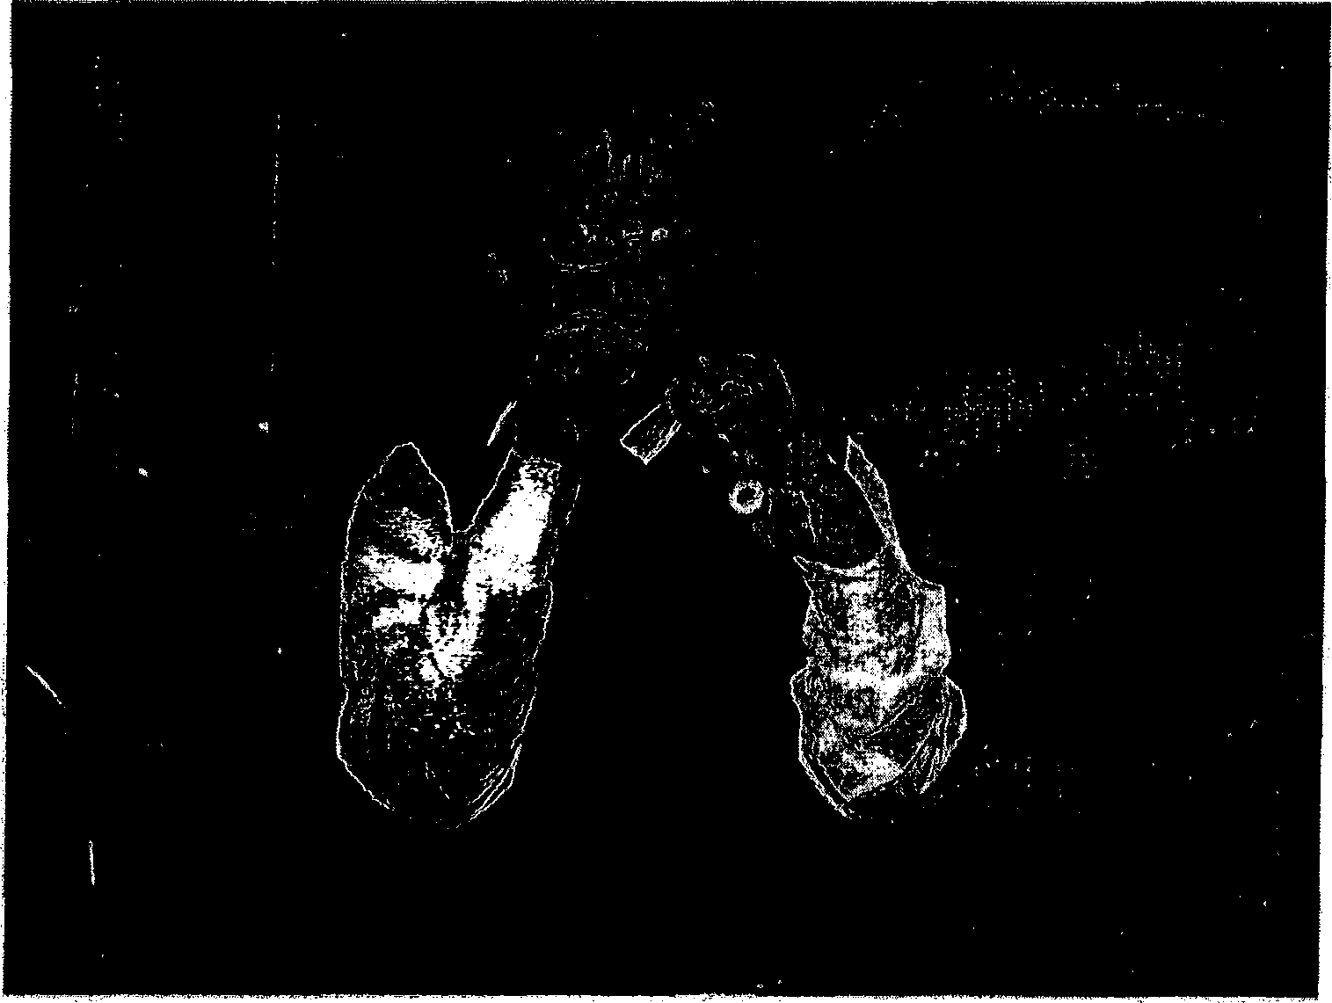

Волынка - большой неуклюжий мешок из козлиной или телячьей шкуры. В мешке несколько трубок. Через одну нагнетается воздух. Вторая играет мелодию. Другие трубочки сопровождают мелодию. И как бы играют сами по себе. Звучание непрерывное и нерасторопное, отсюда и название « волынку тянуть».
Волынку очень любили скоморохи. Скоморохи - особые люди, которые играли на разных инструментах, пели, плясали, ходили по канату, показывали фокусы, дрессировали животных. Их зазывали на свадьбы, ярмарки. Они собирали народ. Не раз доставалось купцам, попам, жадным богатеям . Скоморохов часто изгоняли , а инструменты сжигали.
Рога - сигнальные инструменты. Существовали пастушьи рога. На рассвете они сигналили хозяевам ,что пора выпускать скотину в поля. Охотничий рог - сигнальный, медный. Его резкий звук перекрывал лай и визг собак, конских копыт и был слышен на большие расстояния.
Струнные
Человек заметил, что гудит, звенит натянутая тетива лука. Это была первая струна . Сначала выдалбливали деревянное корыто, сверху прикрепляли крышку-деку и украшали росписью, резьбой . Сейчас струны делают из металла или синтетического материала. А раньше делали из жил домашних животных. Их вымачивали в специальном растворе и затем сушили. Потом крепили к деке, а с другой стороны наматывали на деревянные гвоздики - колки. Поворачивая колки натягивается струна и настраивается инструмент.
Струнные бывают щипковые и смычковые.
В народных летописях в былинах говорится о народном инструменте - гусли. В старину они были очень популярны и уважаемы . Гусляры воспевали богатырские подвиги предков . Самый известный гусляр Садко.
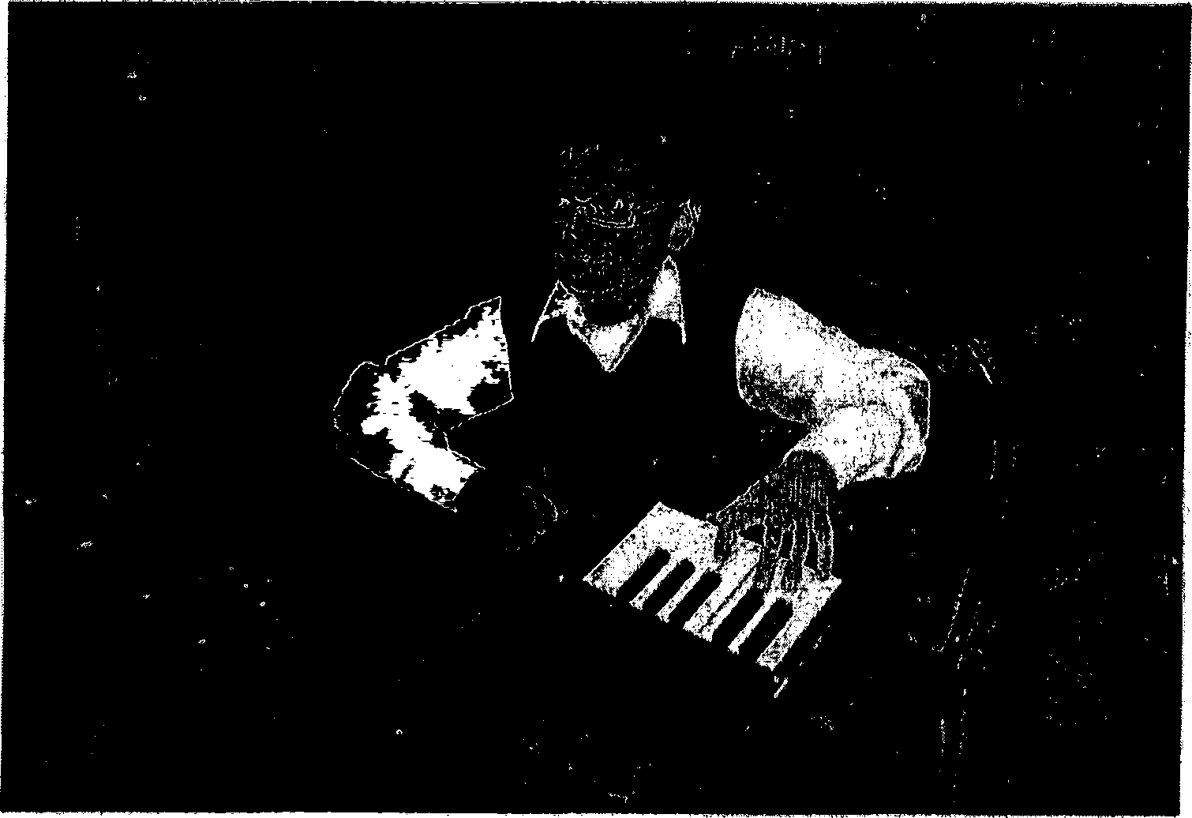

Звук извлекается щипком или бряцанием. Гусли называют звончатыми, яровчатыми, так как их делали из клена.
Балалайка - истинно русский инструмент. От слова балакать, балагурить. Она всегда была на Руси. Ей около 400 лет.
Ее слушали придворные, цари, караульные стрельцы, плясали в деревнях. Репертуар балалаечников - песни, пляски, арии, минуэты и очень сложные произведения.
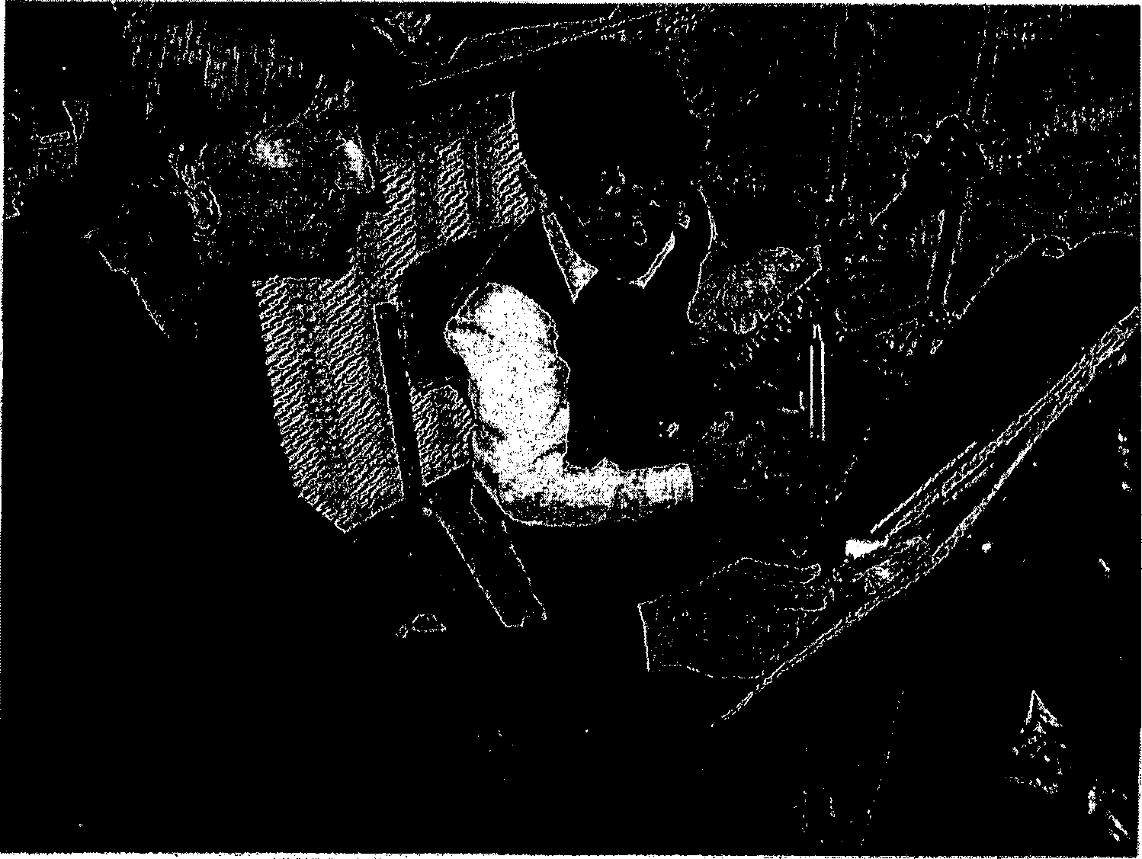

В середине XIX века виртуозы-балалаечники играли так хорошо, что люди приходили их слушать из Самарской, Орловской, Пермской, Екатеринбургской, Мурманской, Нижегородской губерниях.
В.Андреев возродил инструмент. В 1884 г. он заказал местному столяру совершенную балалайку. Нужно было создать эстетический инструмент и приближенный к народному образцу. И вскоре создали разновидности балалаек - приму, альт, бас, пикало и контрабас. Он создал вальсы, полонезы, мазурки.

Характер у балалайки легкий. Что на балалайке не играй, все получается весело и беззаботно, а когда и дурашливо.
Пойду я во горенку,
Сяду я на лавочку,
Возьму балалаечку,
Сяду я играити
Песни припевати. Домра - тоже русский, инструмент с очень странной судьбой. Он был распространен в 16-17 веке, затем исчез и заново родился. Корпус полукруглый, сделанный из отдельных дощечек. Мастера игры - домрачеи.
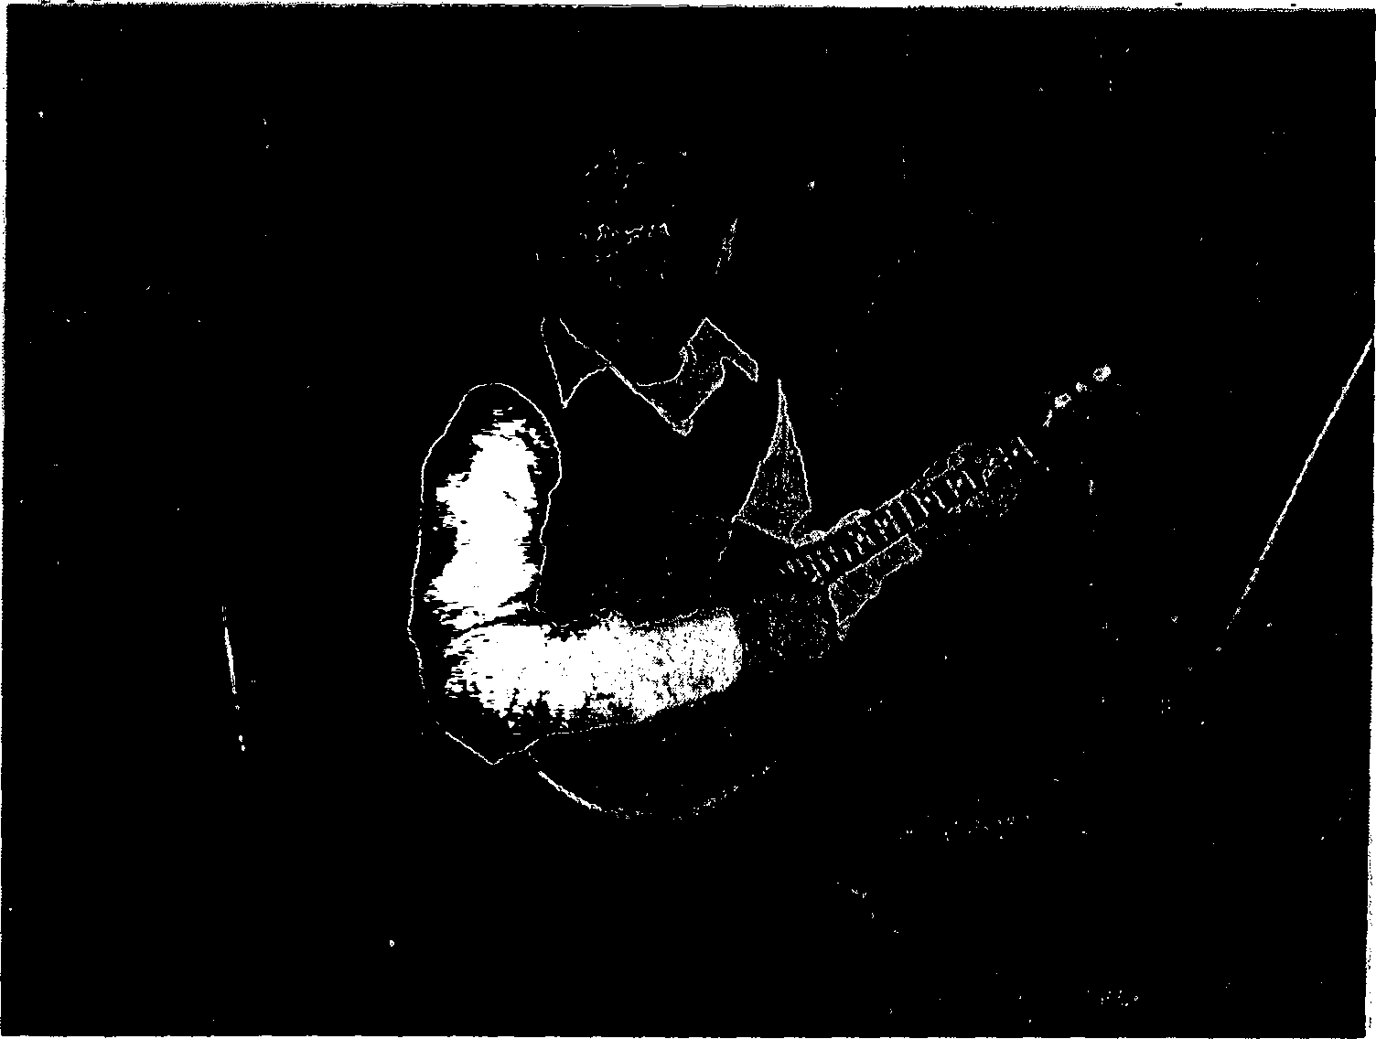

Молодежь и детвора с бубнами, погремушками, домрами ходили по домам и колядовали - пели колядки, желали здоровья хозяевам, урожая.
На Святках разрешалось все - шутки, проказы, ряжение.
Христианская церковь была недовольна бесовскими игрищами. И Алексей Михайлович указом 1648 г. Скоморохов с домрами и волынками в дом не призывать и бесовских игр не случать.
Приказ исполнили и домра исчезла. И возродилась только в 20 веке.
Обо всем, что я сегодня рассказал - я взял из книг, многое мне рассказывали учителя. Я очень люблю играть по нотам, правда некоторые партии я плохо понимаю.
А так я листаю энциклопедии, одна из них «Про свирель, гудок и бубен».
Книги мне помогают разобраться в большом многообразии информации в музыке. Изучать по нотам произведения, как играть: тихо, громко, отрывисто, весело, грустно.
Рассказывают о великих композиторах, какие они были маленькие, и как полюбили музыку.
На одном из конкурсов проходившем в музыкальной школе «Радость», мне подарили книгу «Жизни великих музыкантов» В.Роланда. В ней рассказывается о жизни многих композиторов, таких как Джузеппе Верди, Чайковский, Глинка, Мусоргский. О том как они создавали свои произведения.
Книга меня очень затронула и заставила полюбить музыку, как особый мир. Когда у меня плохое настроение я всегда включаю музыку, слушаю её, и настроение сразу улучшается. Музыка влияет на меня очень положительно, она вызывает во мне бурю эмоций, как положительных. Хочется сделать что-то хорошее. Послушайте одну из композиций, которую мы играем в музыкальной школе на уроках. Она называется «Тройка».

